Microbiologie
Les 1

Goede en slechte micro-organismen

- Yoghurt bereiden

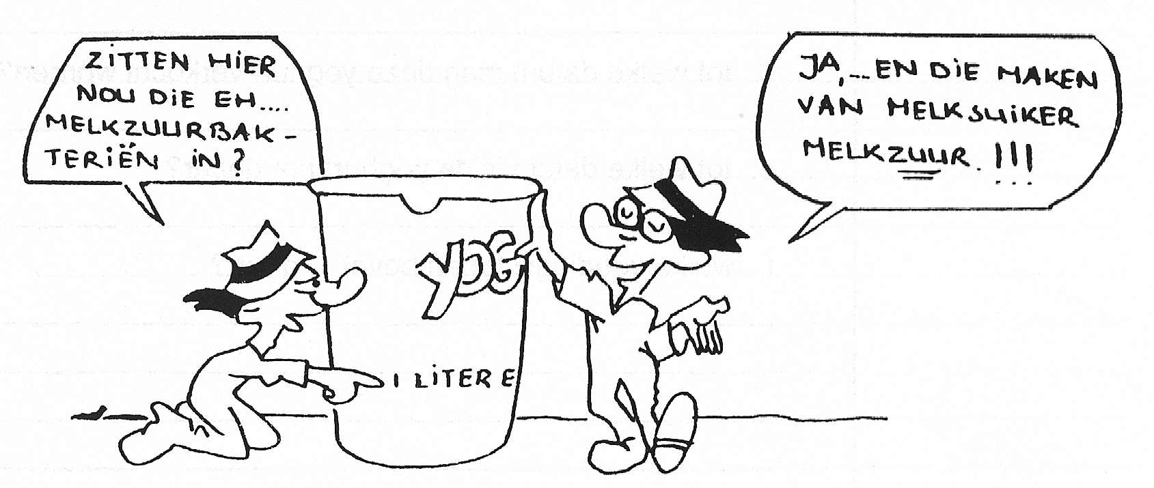

Leerdoelen:

Als je deze les hebt doorgewerkt kun je:

- vertellen wat onder micro-organismen wordt verstaan
- het verschil tussen goede en slechte micro-organismen uitleggen
- vertellen wat onder voedselvergiftiging wordt verstaan
- een aantal levensvoorwaarden voor micro-organismen noemen
- uitleggen wat bacteriesporen zijn
- vertellen wat de invloed van de temperatuur is op de groeisnelheid van bacteriën
- uitleggen waarom melk zuur wordt als je er melkzuurbacteriën bij doet
- vertellen waarom melk dik wordt als het verzuurt

- yoghurt bereiden
- milkshake maken
Wat zijn micro-organismen?

Micro-organismen zijn hele kleine levende wezens.
Ze zijn zo klein dat ze niet met het blote oog te zien zijn.
Er is een hele goede microscoop voor nodig.
De ruimte die wordt ingenomen door één suikerkorreltje is voldoende voor
vijfhonderd miljoen bacteriën, zo klein zijn ze !

Micro-organismen zijn:
- bacteriën
- schimmels
- gisten
- virussen

1. Wanneer zijn micro-organismen wel zonder microscoop zichtbaar?

........................................................................................................................................................

Micro-organismen worden in drie groepen verdeeld:

a. Nuttige micro-organismen.
Deze worden gebruikt bij:
- kaas- en yoghurtbereiding
- wijn- en bierbereiding
- brood en gistdegen
- het bereiden van schimmelkaas (brie, camembert)

b. Micro-organismen die bederf veroorzaken.
Deze zijn er de schuld van dat eten bederft. Aan het voedsel is te zien en te ruiken dat het door micro-organismen bedorven is.

c. Micro-organismen die ziektes verwekken.
Deze zijn gevaarlijk, omdat ze gifstoffen maken (toxinen) die geen geur- of smaakafwijkingen aan het voedsel geven. Daarom zie of proef je niet dat er gifstoffen op of in het eten zitten.

2. Welke micro-organismen worden gebruikt bij het bereiden van brood?

........................................................................................................................................................

3. Wat zijn toxinen?

........................................................................................................................................................
Voedsel besmetting

Onhygiënisch werken en vieze bedrijfsruimten kunnen leiden tot het besmetten van voedsel. Er zijn twee vormen van besmetting:
- Voedselinfectie
Bacteriën komen via het voedsel in het maagdarm kanaal. Daar groeien ze uit tot grote aantallen. Ze tasten de darm aan, zodat er een ontsteking ontstaat die voedsel infectie wordt genoemd.

- Voedsel vergiftiging
Er zijn bacteriën die zeer giftige stoffen uitscheiden, toxinen genoemd.
Bij voedselvergiftiging wordt je ziek van de toxinen (braken, diaree) en niet door de aanwezigheid van de bacteriën.
Veel van deze toxinen zijn bestand tegen hoge temperaturen en worden daarom niet onschadelijk gemaakt door het verhitten tijdens de bereiding.

4. Wanneer spreken we van voedselvergiftiging?

........................................................................................................................................................

Groei van micro-organismen

In voedingsmiddelen en op vervuilde plaatsen voelen veel micro-organismen zich prettig.
Ze hebben er alles wat ze nodig hebben om te leven en om zich te vermeerderen.

Een gunstige leefomgeving voor micro-organismen heeft:

- voedingsstoffen
- vocht
- de juiste temperatuur
- de juiste zuurgraad
- de juiste hoeveelheid zuurstof

Dit heet ook wel de levensvoorwaarden voor micro-organismen.

Overleven door sporen

Sommige micro-organismen kunnen ook in slechte omstandigheden overleven.
(te zuur, te koud, te heet)
Dat doen ze door sporen te vormen. Ze maken dan een hele dikke celwand om zich heen. Ze kunnen dan niet meer delen.
Als de omstandigheden weer beter worden, dan veranderen de sporen weer in normale bacteriën die zich wel weer kunnen vermeerderen.

5. Waarom zijn sporen lastig te verwijderen uit voedsel?

........................................................................................................................................................
De deling van bacteriën
Bacteriën vermenigvuldigen zich door deling.
Hoe snel ze zich delen hangt af van de omstandigheden.
Als de omstandigheden gunstig zijn voor de bacterie, gaat het heel snel.
Bij gekoeld bewaren deelt de bacterie zich maar één keer per uur. Bij een gunstige (warme) temperatuur kan een bacterie zich elke twintig minuten delen.
Elke bacterie kan zich dan in acht uren vermenigvuldigen tot 16 miljoen!

Hoe belangrijk de temperatuur is, zie je als je ’s morgens een stuk vlees in de koelkast legt en stukje op je werktafel.
Wat er in de loop van de dag gebeurt zie je in de volgende tabel:

Tijd | Toename aantal bacteriën bij:
Tijd | gekoeld bewaren  (deeltijd: 60 minuten) | ongekoeld bewaren  (deeltijd: 20 minuten)
08.00 uur | 1 | 1
08.20 |  | 2
08.40 |  | 4
09.00 | 2 | 8
10.00 | 4 | 64
11.00 | 8 | 512
12.00 | 16 | 4.096
13.00 | 32 | 32.768
14.00 | 64 | 262.144
15.00 | 128 | 2.097.152
16.00 | 256 | 16.000.000
 | gezond | ziek
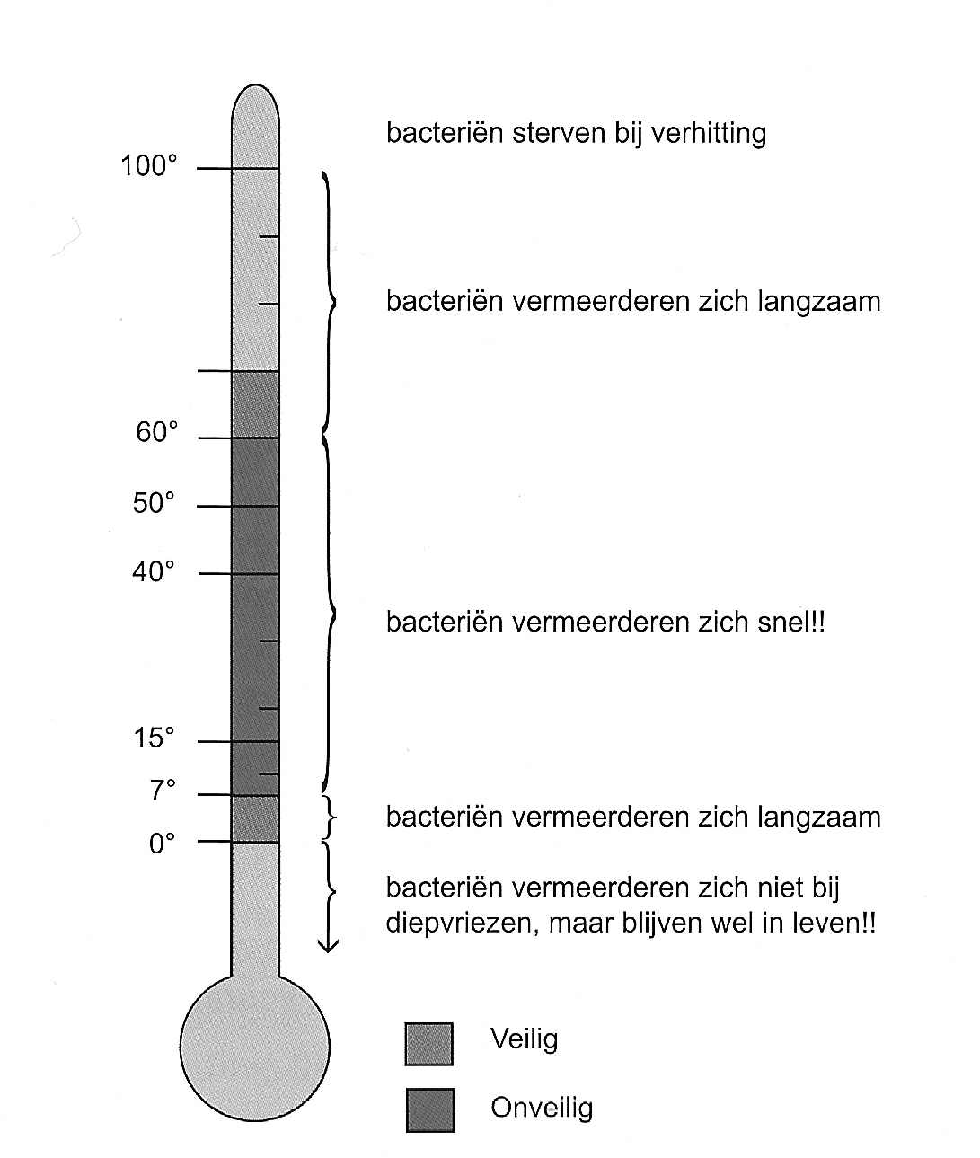
Welke invloed heeft de temperatuur op de groei van bacteriën?

- Wanneer voedsel bevroren wordt bewaard, dan vermeerderen micro-organismen zich niet.

- Bij een temperatuur van 0 - 7°C vermeerderen ze zich langzaam.

- Tussen de 7°C en 60 °C vermeerderen ze zich snel.

- Boven de 60°C vermeerderen ze zich langzaam of ze gaan dood.

- Boven 100°C gaan alle
micro- organismen dood.

De bereiding van yoghurt

Grondstoffen
Yoghurt is een voorbeeld van het gebruik van nuttige bacteriën. (melkzuurbacteriën)
Om de grondstof melk tot yoghurt te verwerken is een mengsel van twee soorten
melkzuurbacteriën nodig. Deze bacteriën worden aan de melk toegevoegd.
Het toevoegen van bacteriën heet enten.
De twee groepen bacteriën die nodig zijn voor de yoghurtbereiding zijn:
- Streptococcus thermophilus
- Lactobacillus bulgaris

6. Welke grondstoffen heb je nodig voor de yoghurtbereiding?

........................................................................................................................................................

7. Wat is enten?

........................................................................................................................................................

Verzuring
Yoghurt is melk die zuur gemaakt is door de toegevoegde melkzuurbacteriën.
In melk zitten suikers. De bacteriën zetten deze melksuikers om in zuur en andere stoffen die voor het aroma zorgen. De eiwitten die slecht tegen zuur kunnen, vlokken uit en maken de yoghurt dik.
De verzuring heeft enige tijd nodig zo'n uur of 12, en gaat het best bij een temperatuur van 30°C.

8. Waarom wordt de melk zuur als er melkzuurbacteriën aan worden toegevoegd?

........................................................................................................................................................

9. Waardoor wordt de melk dik als het in yoghurt verandert?

........................................................................................................................................................

Conserveren
Yoghurt bederft minder snel dan gepasteuriseerde melk.
Yoghurt is langer houdbaar geworden, omdat de toegevoegde bacteriën de yoghurt zo snel zuur maken, dat veel andere micro-organismen er niet meer in kunnen groeien.

Yoghurt wordt in de fabriek verpakt in glazen flessen, kartonnen pakken of plastic
bekers. Op al deze verpakkingen staat in ieder geval de uiterste verkoopdatum vermeld.
Tijdens de opslag en het transport wordt de yoghurt beneden 10°C gehouden. Dit is nodig, omdat de melkzuurbacteriën anders te lang doorgroeien en teveel melkzuur maken. De yoghurt zal dan te zuur worden en niet meer lekker smaken.

Praktijk 1

Yoghurt maken (twee personen)

Benodigdheden:

- 2 glazen potten met schroefdeksel - 1000 ml melk
- maatbeker - 50 ml entyoghurt
- thermometer
- warmwaterbad
- pollepel
- kookpan
- ontsmettingsmiddel

Omdat yoghurt eigenlijk gewoon een bacteriekweek is moet je heel hygiënisch werken.
Er mogen geen schadelijke bacteriën bij komen, omdat de yoghurtbereiding anders kan mislukken.
Alles wat je gebruikt moet eerst gedesinfecteerd worden met chloorwater.

Werkwijze:

1. Maak alle materialen goed schoon met chloorwater.
Ook de pot met schroefdeksel.

2. Meet 1000 ml melk af.

3. Verhit de melk al roerende tot 90 °C. Dit noem je pasteuriseren.
Hierdoor dood je alle ziekteverwekkende bacteriën in de melk.

4. Koel de melk af door de pan in een bak met koud water te zetten tot 30 °C.
Zorg dat er geen water bij je melk komt!

5. Meet 50 ml ent-yoghurt af in een ontsmette maatbeker en voeg dat toe aan de melk.

6. Roer de yoghurt rustig door de melk. Probeer luchtbellen te voorkomen.

7. Verdeel het mengsel rustig over de twee potten en sluit deze.

8. Zet de potten gedurende 12 uren op 30 °C in het warmwaterbad.
Dit noem je broeden. Daarbij mag de deksel niet te vast op het potje gedraaid zijn. Er moet wat lucht uit het potje kunnen ontsnappen.

9. Draai na het broeden de potjes goed dicht en zet de yoghurt in de koelkast om te koelen.

Praktijk 2

Milkshake

Benodigdheden:

- 2 glazen - 1 banaan
- kom - 200 ml melk
- staafmixer - 3 eetlepels vanille-ijs
- bakje water - suiker voor suikerrandje
- ijslepel - theelepel vanillesuiker
- 2 druppels citroensap

Werkwijze:

1. Neem een groot glas en doop deze alleen met het randje in een bakje met water en vervolgens in een bakje met suiker.
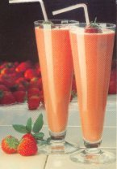
2. Garneer het glas met een plakje banaan of kiwi.

3. Pel de banaan en mix deze in de staafmixer.

4. Voeg daarna de eetlepels ijs, melk en eventueel
de vanillesuiker toe.

5. Voeg ook een paar druppeltjes citroensap toe.

6. Mix alles flink door met de staafmixer.

7. Proef de milkshake; is de milkshake te zoet, voeg dan nog wat melk toe.

8. Giet de milkshake in het versierde glas en serveer de milkshake met een rietje.

